“民间瑰宝 魅力之都”
2017北京时尚非遗公益体验系列活动
“一米之内”非遗体验-中国传媒大学专场
活 动 公 告

一、活动宗旨
“民间瑰宝·魅力之都”北京非物质文化遗产时尚创意设计大赛，旨在通过“一米之内”的非遗体验行动，号召社会优质文创资源走近、了解、对话“非遗”，立足于北京市国家级、市级非物质文化遗产传统美术、传统技艺类项目核心技艺或经典元素，进行时尚、创意设计，为“非遗”传承、发展注入“活力、魅力、时尚元素”，大赛口号“一百天让非遗融入百姓生活”。
二、活动背景
2014年，西城区创新开展“民间瑰宝·魅力西城”西城区非物质文化遗产时尚创意设计大赛，通过线上、线下“一米之内”非遗体验行动，鼓励传承人之间、传承人与高校年轻设计师之间进行对话并进行创意设计，力求为“非遗”作品注入时代审美，使其回归百姓身边，成为实用器、时尚物。两年间，活动开展对话活动近百余次，创作作品200余件，发放应用性转化资金22万元，设计方案实物转化6件。
2017年，大赛被列入西城区政府折子工程，并得到了北京市文化局的高度关注与大力支持，提升为市级文化活动，并更名为“民间瑰宝·魅力之都”北京非物质文化遗产时尚创意设计大赛。
三、组织机构
主办单位：
北京非物质文化遗产保护中心
北京市西城区文化委员会
北京市西城区产业发展促进局
支持单位：
北京文化艺术基金
北京市各区文化委员会
承办单位：
北京市西城区非物质文化遗产保护中心
中国传媒大学文法学部
北京服装学院
北京联合大学艺术学院
执行单位：
中国传媒大学文法学部汉语国际教育中心
中国传媒大学非遗青年社团
北京第四弦传媒文化有限公司
四、出席领导（拟定）
文化部非物质文化遗产司管理处领导
北京市文化局非遗处 处长 张迁
中国传媒大学校方领导
北京文化艺术基金专家3名
北京非物质文化遗产保护中心 书记 姜婷婷
北京市西城区文化委员会 副主任 徐晓辉
大理州委宣传部副部长、北京市西城区文化委员会主任助理 何郑春
五、出席对象（具体名单后附）
（一）北京市国家级、市级非遗项目代表性传承人
（二）中国传媒大学师生（含外国留学生）
六、活动内容
（一）“掌上一米之内”非遗体验行动暨线上对话：
1、时间：2017年11月22日09:00-16:00
2、地点：中国传媒大学文法学部
3、内容：通过扫描二维码形式了解非遗项目基本情况，包括：中英文简介、传承人简介、技艺简介。
（二）“线下一米之内”非遗体验行动暨线下对话：
1、“线下一米之内”非遗对话：
（1）时间：2017年11月22日09:00-16:00
（2）地点：中国传媒大学文法学部
（3）内容：
·组织11位非物质文化遗产项目传承人通过互动方式与高校师生进行交流对话；
·“线下一米之内”非遗体验行动仪式环节，北京市西城区文化委员会领导、北京市西城区非物质文化遗产保护中心领导等出席并致辞。

仪式流程：
09:30-10:00 嘉宾到场
10:00-10:30 ·领导致辞
·揭牌仪式（为西城区非物质文化遗产保护中心《中国传统文化体验基地》揭牌）
·捐赠仪式（向文法学部汉语国际教育中心捐赠濒危非遗项目标准化传承课件）
- 签约仪式（西城区非物质文化遗产保护中心与非遗青年社团）
·嘉宾合影
·项目展示
2、“传·承”主题大师课
（1）时间：2017年11月22日09:00-16:00
（2）地点：中国传媒大学文法学部教室
（3）内容：非物质文化遗产项目传承人与国内、外学生进行互动交流
（4）嘉宾：组织11位非物质文化遗产项目传承人通过作品展示、技艺展示、以及面对面互动方式与高校师生进行交流对话

附件
活 动 出 席 名 单
一、相关非遗项目（立足北京市国家级、市级非物质文化遗产项目，具体项目由主办方推荐及学校自选两个部分组成）

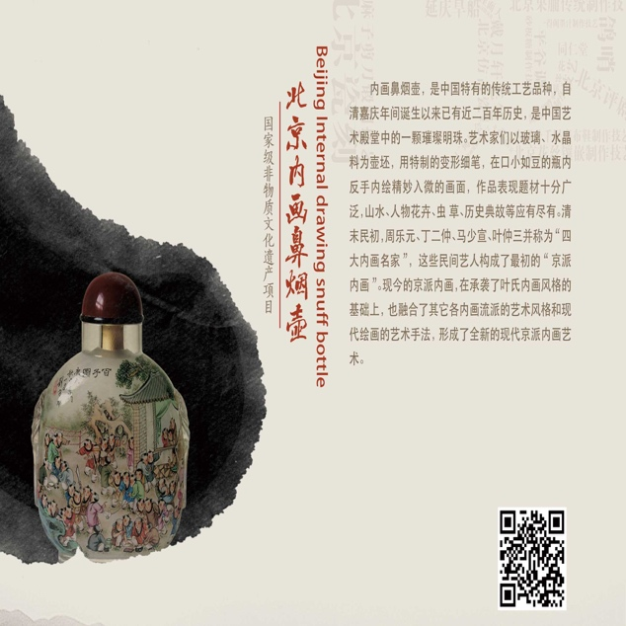
- 北京内画鼻烟壶

内画鼻烟壶是中国特色传统手工艺品。艺人用竹笔、柳木笔作画，根据壶的形状设计绘画出各种题材的作品，以画面厚朴、古雅见长。

- 彩塑京剧脸谱
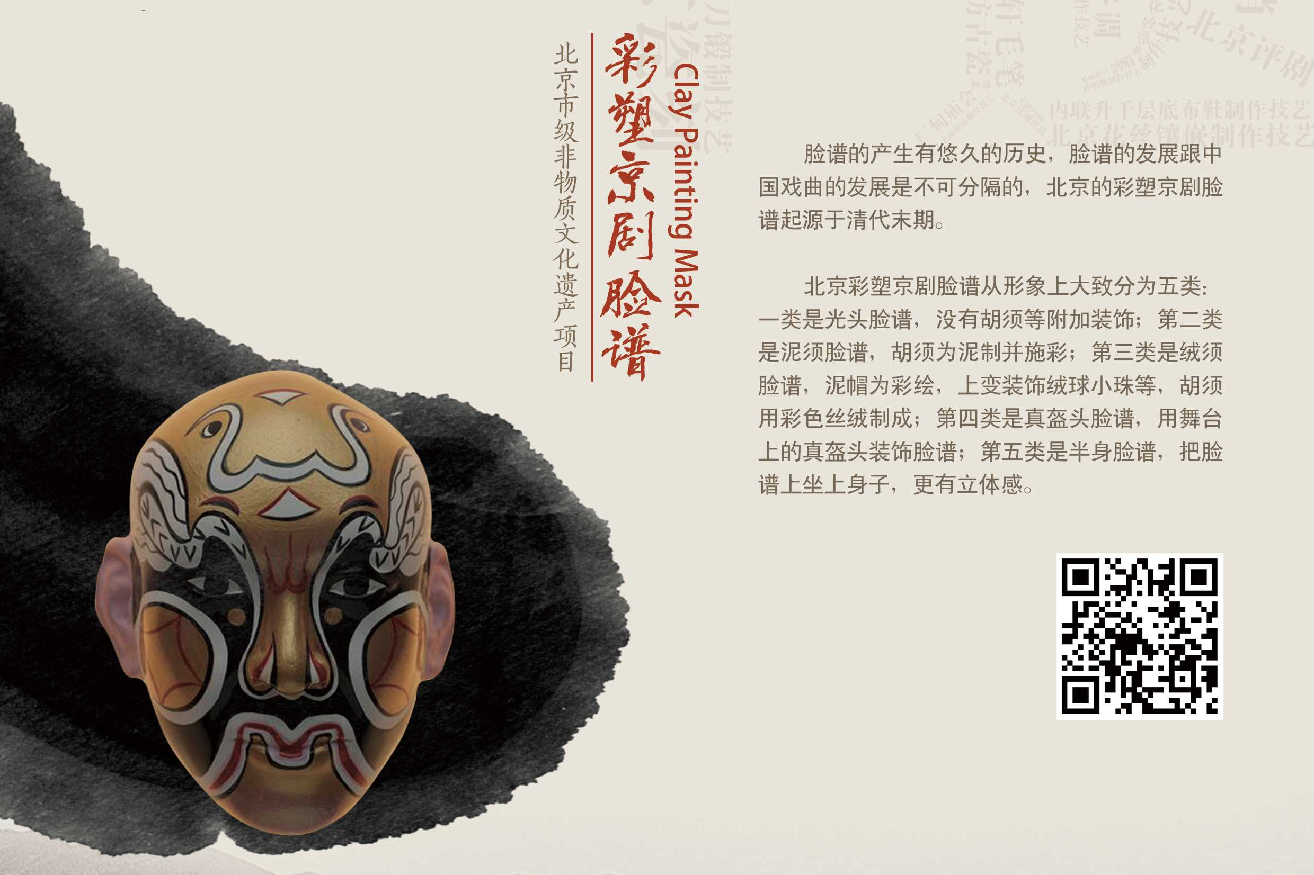

北京的泥塑彩绘脸谱起源于清代末期。泥塑脸谱善于刻画和突出人物的性格，注重画工，素有“三型七彩”之称。

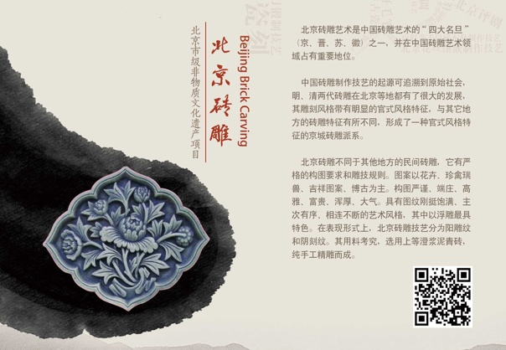
- 北京砖雕

北京砖雕盛于清代，工艺成熟，技法融浮雕、透雕、刻线为一炉，题材以花卉为主，风格严谨、端庄、雄厚，体现了精湛的雕刻技艺和不朽的艺术价值，被列入“北京市非物质文化遗产保护名录”。

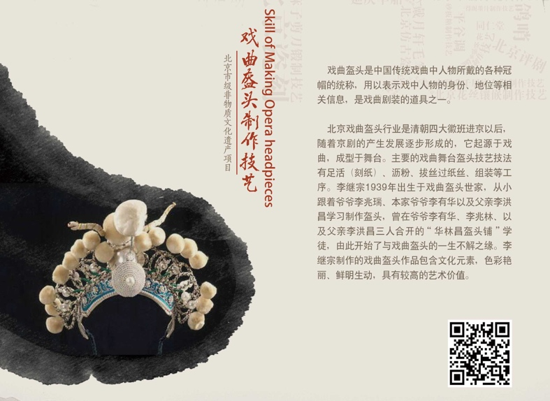
- 戏曲盔头制作技艺

“盔头”是中国传统戏曲中剧中人物所戴各种冠帽的统称。自诞生至今一直沿用手工制作，历经多代艺人传承形成了一套系统化的工艺流程。

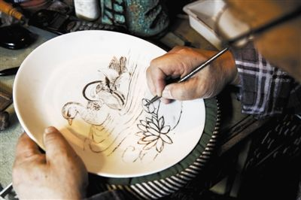
- 北京刻瓷

刻瓷是集绘画、书法、刻镂于一身，集笔、墨、色、刀为一体的传统艺术。用特制刀具在瓷器、瓷板表面刻划、凿镌各种形象和图案。

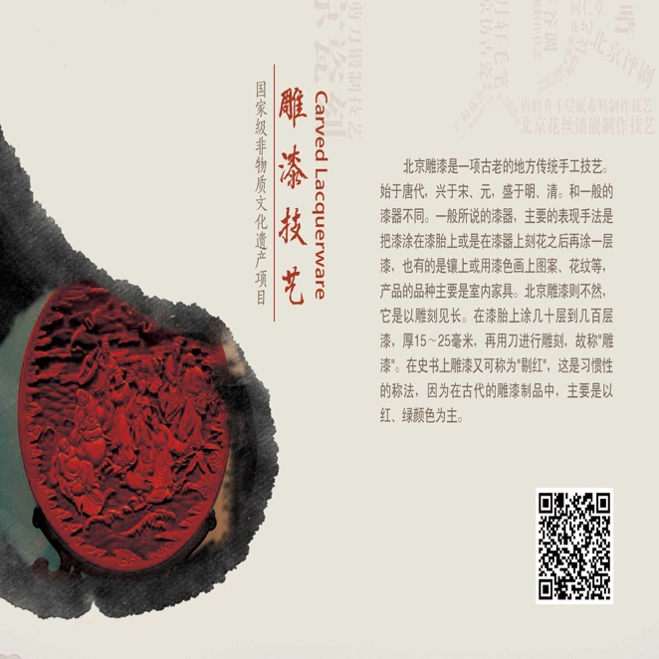
- 北京雕漆、京作核雕

雕漆是把天然漆料在胎上涂抹出一定厚 度，再用刀在堆起的平面漆胎上雕刻花纹的技法。它是中国漆工艺的一个重要门类，也是北京传统工艺美术的精华之一

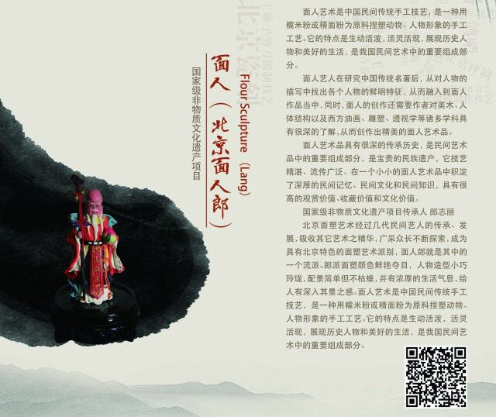
- 面人（北京面人郎）

面塑艺术是用面粉、糯米粉等原料制作各种人物或动物形象的传统民俗艺术，造型完整饱满，手法简练、注重神气，淳朴敦厚、色彩艳丽。

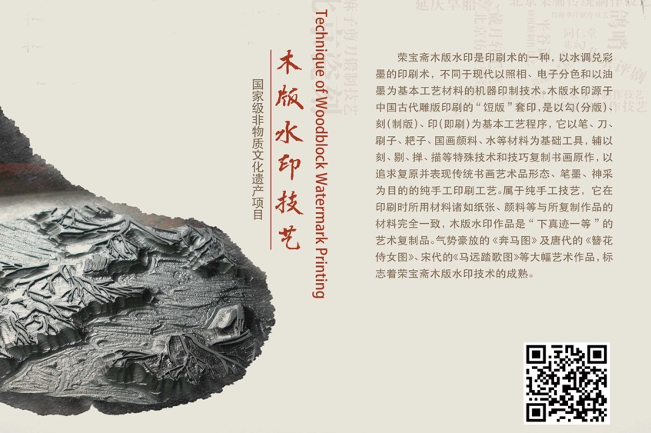
- 木板水印技艺

2006年，木版水印技艺被国务院批准列入第一批国家级非物质文化遗产名录。这种纯手工印刷工艺以笔、刀、国画颜料、水等材料为基础工具，以追求复原传统书画的艺术形态、笔墨、神采为目的。

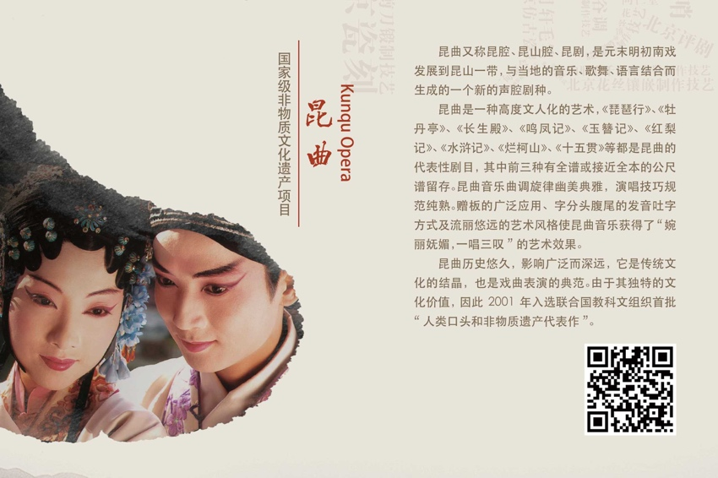
- 昆曲

昆曲在2001年被联合国教科文组织列为“人类口述和非物质遗产代表作”。唱腔华丽婉转、念白儒雅、表演细腻、舞蹈飘逸，在戏曲表演的各个方面都达到了最高境界。

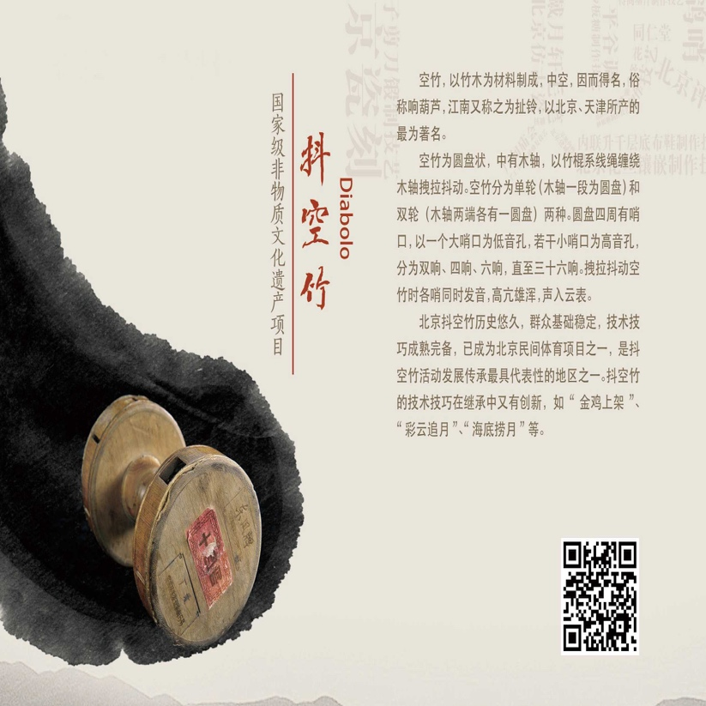
- 抖空竹

抖空竹是我国独有的中国体育运动之一，它不仅是锻炼身体的手段也是一种优美的艺术表演。空竹在我国有悠久的历史。其文化历史渊源可追溯到三国时期。2006年5月，国务院公布第一批国家级非物质文化遗产名录，抖空竹项目顺利入围。

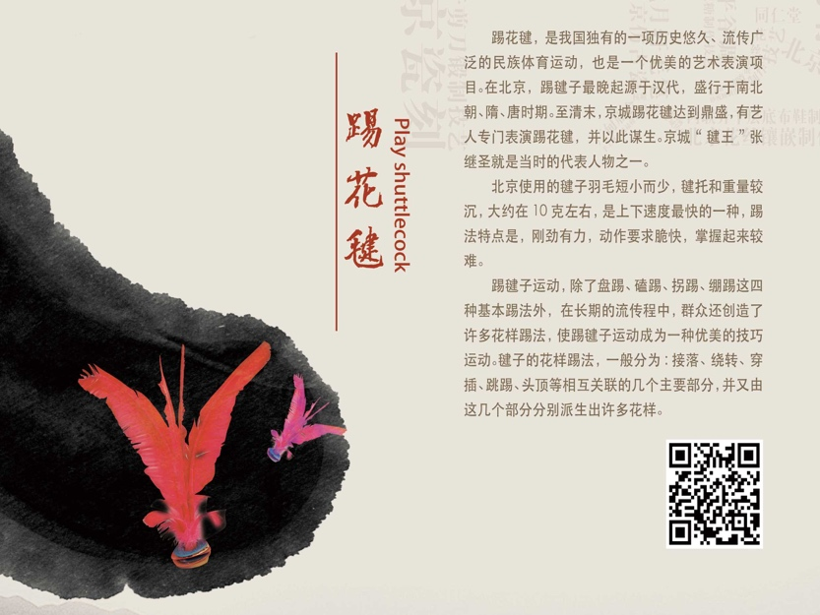
- 踢花毽
踢花毽花样丰富，具有艺术感染力和观赏性，既包含了武术的阳刚之气，又吸取了舞蹈的柔美之姿，灵巧多变，刚柔相继，扣人心弦 。

- 北京琴书
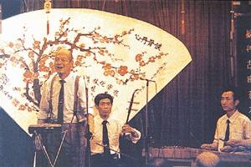

北京琴书流传于中国北方地区的传统曲艺剧种之一，已列入北京市级非物质文化遗产名录。北京琴书形成于二十世纪四十年代，流行于北京、天津、河北等地的大鼓曲种之一。唱腔借鉴京韵大鼓说唱转圜自然的风格技巧，旋律简洁，创造了多板式的不同节奏的唱法，形成了生动活泼的艺术特点。

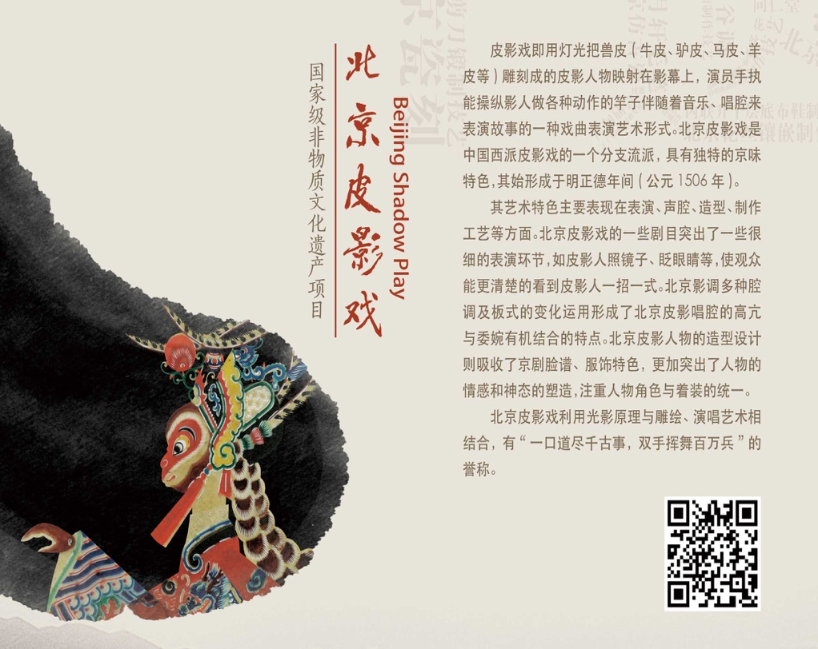
- 北京皮影戏

皮影戏是中国民间一门古老的传统艺术，老北京人都叫它“驴皮影”。先后形成东城、西城两大派别。千百年来，这门古老的艺术，伴随着祖祖辈辈的先人们，度过了许多欢乐的时光。
通过作品展示、技艺展示、以及面对面互动方式，我校学生可以与非遗传承人进行近距离交流对话并现场体验，欢迎大家届时参加此次公益非遗体验活动。

